**Modified APA for CQUT**

使用指南

<https://github.com/AllanWolf2003/Modified-APA-for-CQUT>

**本指南为Modified APA for CQUT.csl的使用教程，**

**关于Zotero的使用，请访问Zotero中文社区阅读详细教程：**

[**https://zotero-chinese.com/user-guide/**](https://zotero-chinese.com/user-guide/)

**目录**

一、 下载和安装 1

1. 下载 1

2. 安装 1

二、 预览样式 4

三、 填写条目信息 5

1. 图书/专著 6

2. 报纸文章 8

3. 读者来信 10

4. 书评文章 12

5. 翻译作品 14

6. 多卷本 16

7. 博客 18

8. 播客 20

9. 百科引用 22

10. 电脑程序 24

11. 学位论文 26

12. 机构文章 28

13. 会议论文 30

14. 期刊文章 32

15. 艺术品（实体） 34

16. 艺术品（虚拟） 36

17. 电影 38

18. 电视剧 40

19. 电视栏目的一期 42

20. 音乐 44

21. 没有作者的文献 46

四、 在Word中插入引注和参考文献 48

1. “添加引注”对话框的设置 48

2. 为Word安装Zotero加载项 49

3. 插入引注和参考文献 50

1) 设定格式偏好 50

2) 插入单个引注 51

3) 插入多个引注 52

4) 个性化引注 53

5) 生成参考文献列表 53

6) 刷新引注和参考文献 54

4. 定稿 55

# 下载和安装

Zotero使用Citation Style Language来定义参考文献的样式，存储有这些代码的csl文件就是一份专门给电脑看的格式说明。Zotero内置了一些参考文献样式，如果我们需要其他的样式，就需要从网上下载或是自行编写一份csl文件。

## 下载

访问<https://github.com/AllanWolf2003/Modified-APA-for-CQUT/releases>，找到最新版本，下载Modified-APA-for-CQUT.csl。

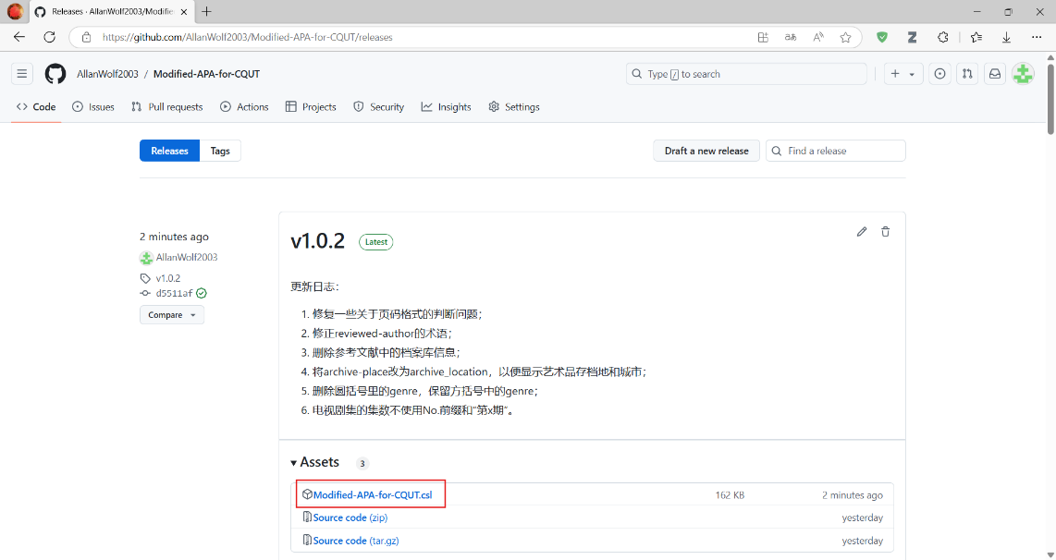*有时你可能需要借助[Watt Toolkit](https://steampp.net/)这样的加速器才能访问Github。

## 安装

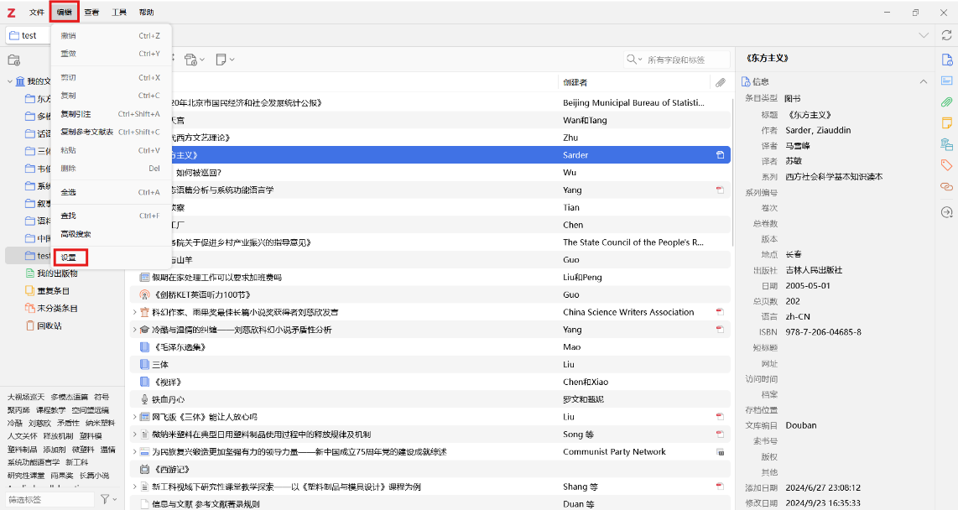打开Zotero，依次点击“编辑”-“设置”，打开Zotero设置页面；

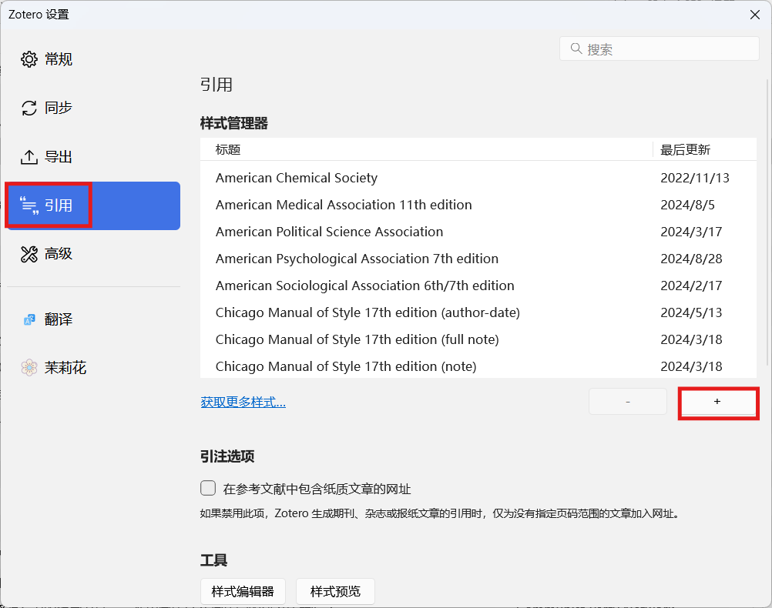在Zotero设置页面依次点击“引用”和右侧的“+”号，打开“添加样式”对话框；

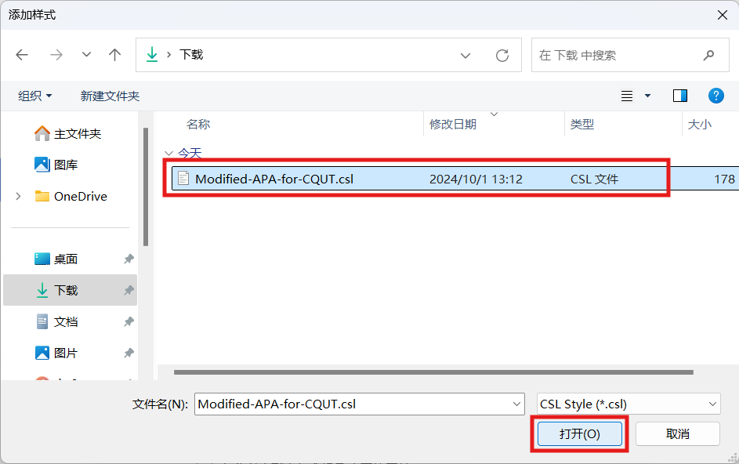 选中之前下载的Modified-APA-for-CQUT.csl，点击“打开”；

Zotero可能会提醒你“这不是一个有效的CSL 1.0.2样式文件”，点击“OK”继续；

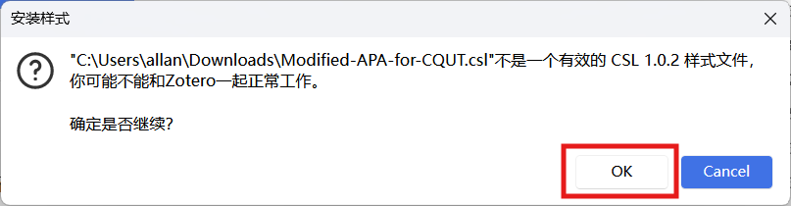*这是因为Modified-APA-for-CQUT.csl使用了一些CSL-M（CSL的扩展版）的代码，不必担心，Zotero内置的citeproc-js解析器能够识别这些代码。

现在，你应该能在样式管理器列表中看到名为“Modified APA for CQUT”的样式，至此样式的安装就完成了。

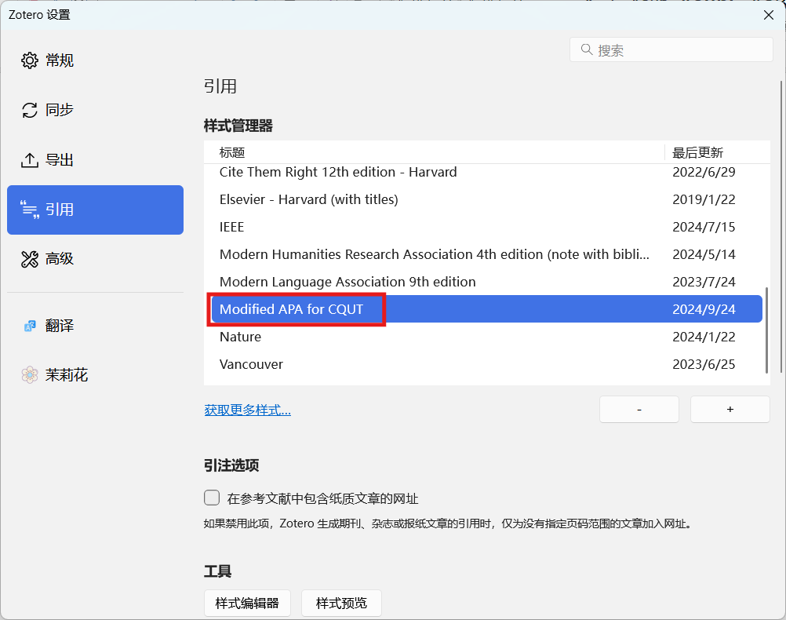

# 预览样式

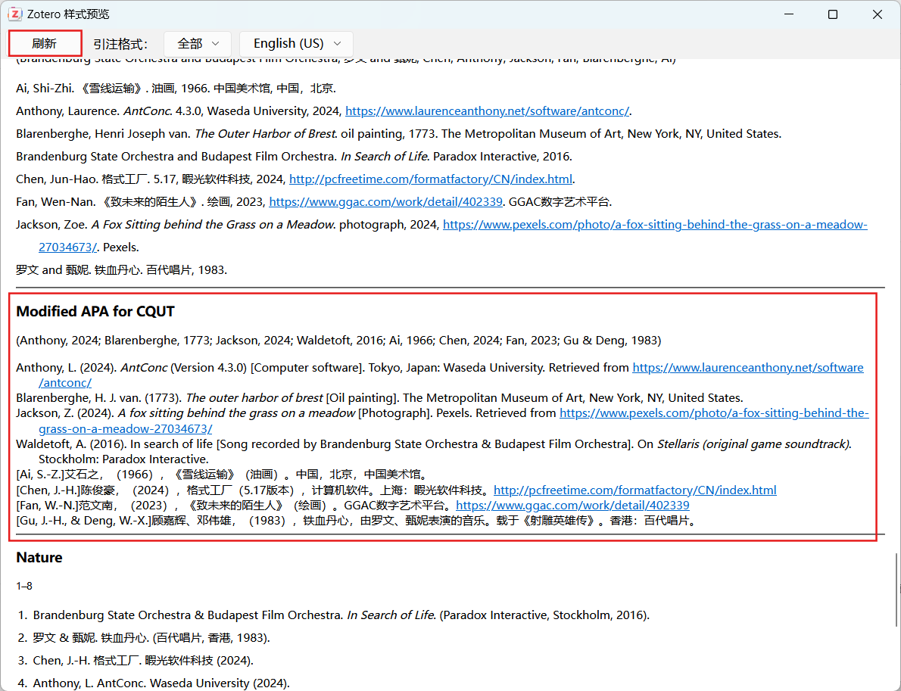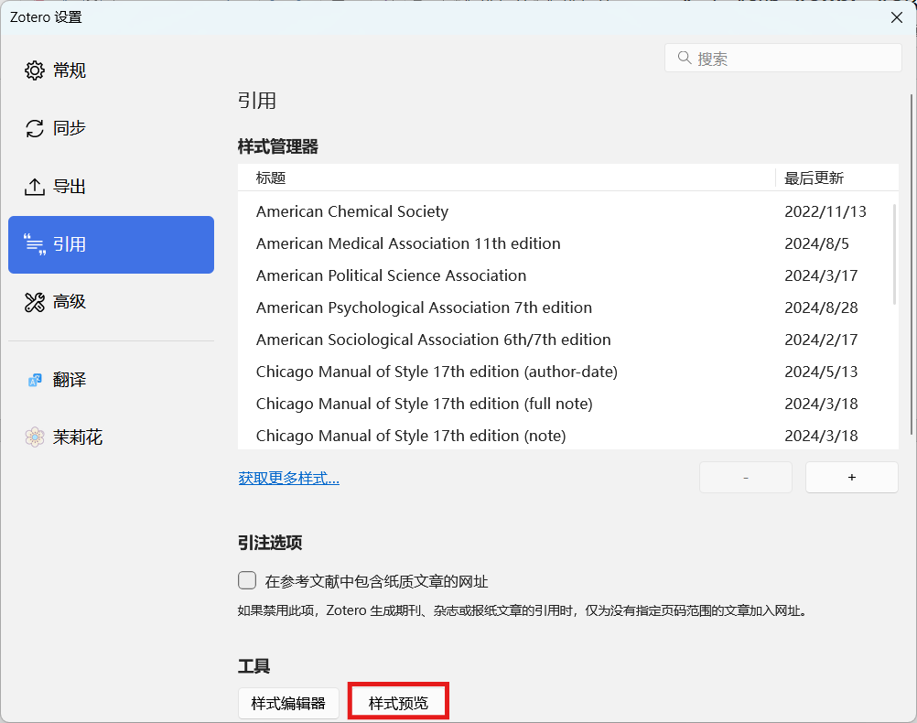在“Zotero设置-引用”页面点击“样式预览”，然后在Zotero文献库中选中一些条目，点击“刷新”，可以检查已安装的csl样式是否正常工作，并查看它们如何展示这些条目。

# 填写条目信息

多数情况下，从网络上获取文献时，Zotero已经为你填好了大部分的信息，当你准备使用Modified APA for CQUT样式时，需要手动填写或更改一些信息，以便Zotero能够输出符合学校规定的参考文献。

Modified APA for CQUT依靠“language”一栏是否填写来判断文献的语言，如果是中文文献，请勿在“语言”一栏填写内容；若是外语文献，请务必在“语言”一栏填写对应的缩写（如：英语对应“en-US”）；

请在中文文献的作者栏位中填写他们的拼音，而在“其他”一栏中依次填写他们的中文，多个作者用顿号“、”连接；超过七人时，只填写前六位和最后一位，以省略号“……”连接最后一位。

下面按类别展示一些条目的填写规则，受笔者的代码水平限制，这些步骤可能略微繁琐，敬请谅解！

## 图书/专著

### 中文文献

[Liu, C.-X.]刘慈欣，（2022），《三体》（新版）。重庆：重庆出版社。（原著出版于2008年）

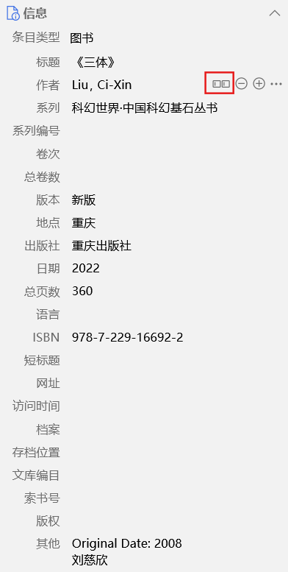

作者拼音填写为两栏，通过红框中的按钮切换“单栏”或“两栏”状态，下同

*在单栏模式填写正常顺序的英文名后可以点击该按钮将其划分为姓前名后的样式

不填“语言”，下同

“其他”栏中还可填写没有单独给出栏位的额外信息，如原始出版日期等，下同

在“其他”栏中填写作者的中文姓名，下同

### 英文文献

Gee, J. P. (2005). *An introduction to discourse analysis: Theory and method* (2nd ed.). London: Routledge.

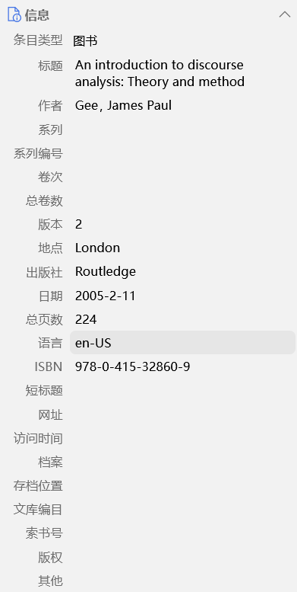

英文作者名也填写为两栏，下同

英文文献一定要填语言，下同

使用句首式大写

## 报纸文章

### 中文文献

[Liu, Z.-Z.]刘宗智，（2024年3月14日），网飞版《三体》能让人放心吗，《齐鲁晚报》，A09。

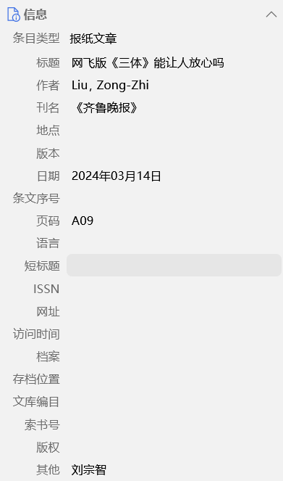

### 英文文献

Chen, W. (2021, May 21). US hits a new low in demonizing China on vaccines, climate change. *China Daily*, pp. 10–13.

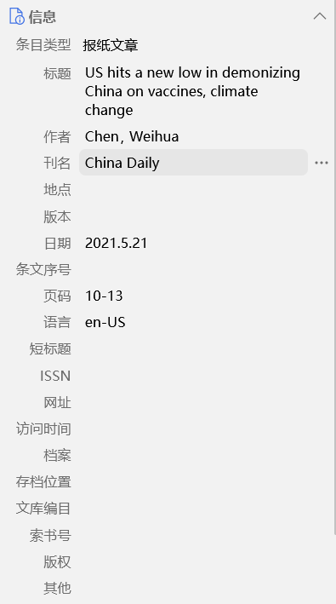

## 读者来信

### 中文文献

[Liu, S.-S., & Peng, B.]柳姗姗、彭冰，（2024年2月8日），假期在家处理工作可以要求加班费吗，给编者的信，《工人日报》，7。doi: 10.28277/n.cnki.ngrrb.2024.000601

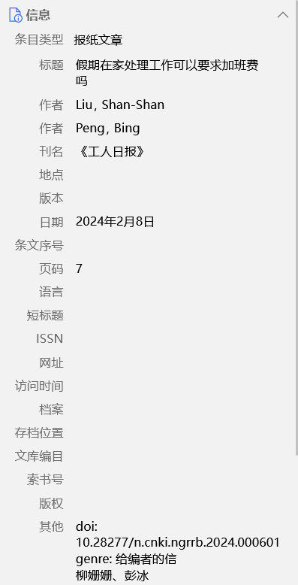

填类型“给编者的信”

有doi就填，下同

### 英文文献

Wright, M. J. (2006, December). Diminutive danger [Letter to the editor]. *Scientific American*, 295(6), 18.

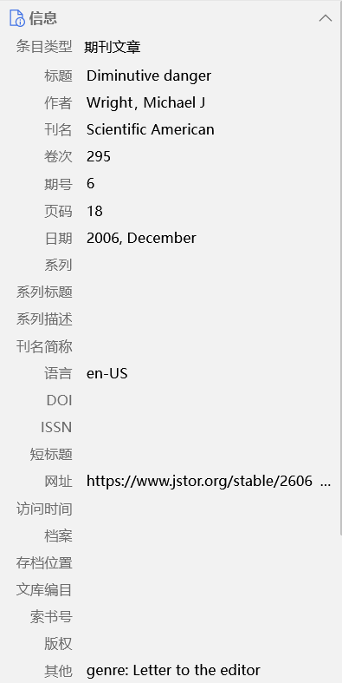

填类型“Letter to the editor”

## 书评文章

### 中文文献

[Wu, S.-W.]武绍卫，（2024年9月1日），敦煌，如何被巡回？，评论《满世界寻找敦煌》，宋新江著，《文汇报》，4。

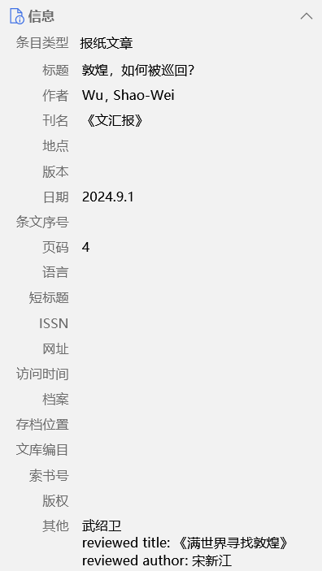

被评论的文章作者

被评论的文章标题

### 英文文献

Gleick, E. (2000, December 4). The burdens of genius [Review of *The last samurai*, by Helen DeWiff]. *Time*, 156(23), 171.

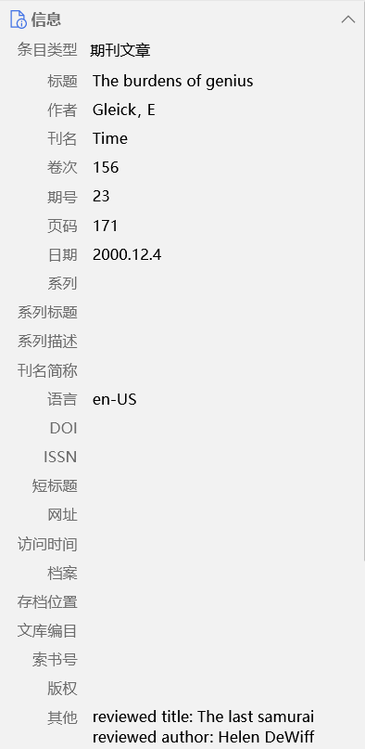

被评论的文章作者

被评论的文章标题

## 翻译作品

### 中文文献

Sardar, Z.（2005），《东方主义》（马雪峰、苏敏译）。长春：吉林人民出版社。（原著出版于1999年）

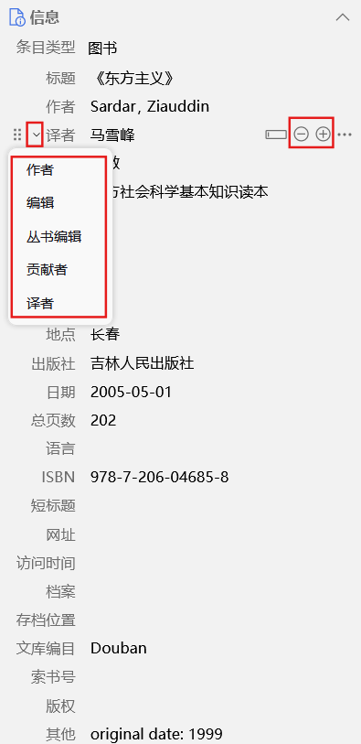

作者栏的中文使用单栏模式，下同

通过作者栏左侧的选单来设定人名的角色

可通过“+”和“-”来添加或删除作者

直接将译者的中文名填在对应栏位

### 英文文献

Steinberg, M. D. (2003). *Voices of revolution, 1917* (M. Schwartz, Trans.). New Haven, CT: Yale University Press. (Original work published 2001)

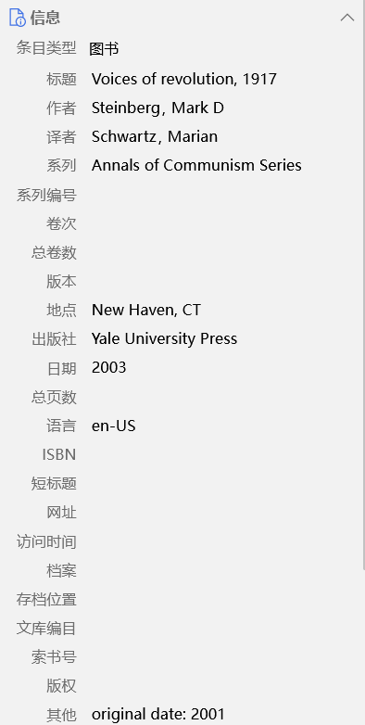

## 多卷本

### 中文文献

[Mao, Z.-D.]毛泽东，（1991），《毛泽东选集》（第1卷）（中共中央文献编辑委员会主编）。北京：人民出版社。

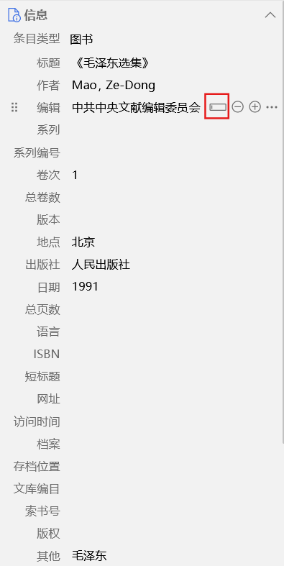

作者为机构时，在单栏模式下填写

### 英文文献

Luo, J. (Ed.). (2005). *China today: An encyclopedia of life in the People’s Republic* (Vols. 1–2). Westport, CT: Greenwood Press.

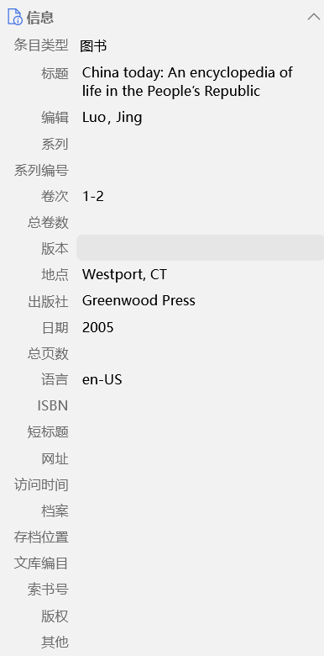

## 博客

### 中文文献

[Zhao, B.]赵斌，（2012年4月28日），中国人在发表英文论文时汉字姓名究竟应该如何写？，网络博客。https://blog.sciencenet.cn/blog-502444-564473.html

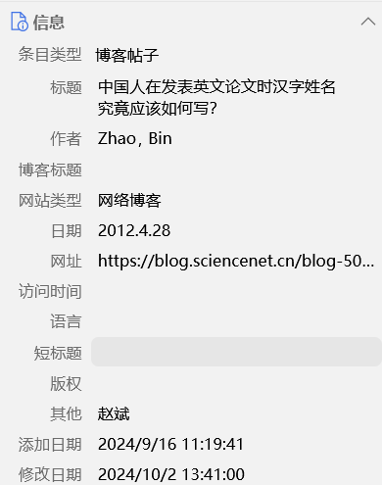

网站类型填写“网络博客”

### 英文文献

Haque, A. (2024, August 28). *The importance of integrating APA Style into high school classrooms* [Web log post]. Retrieved from https://apastyle.apa.org/blog/high-school-classrooms

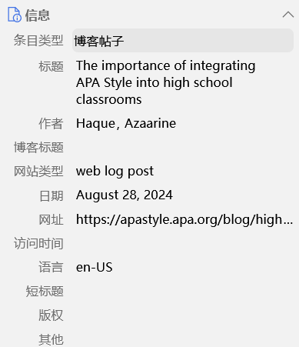

网站类型填写“web log post”

## 播客

### 中文文献

[Guo, R.-F. (Host)]郭锐锋（主持），（2020），《剑桥KET英语听力100节》（播客）。上海：喜马拉雅科技有限公司。https://www.ximalaya.com/album/33838448

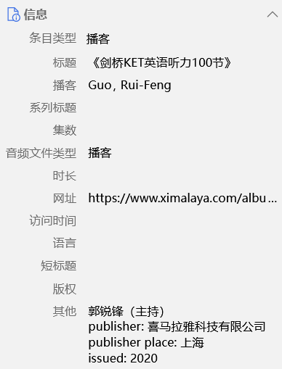

音频文件类型填“播客”

没有预设栏位时手动填写出版社/发布者以及地点、时间等

填中文作者时要一并填写他们的标签

### 英文文献

Alisa, C. (Host). (2024). *Consider this from NPR* [Audio podcast]. Washington, D.C.: National Public Radio. Retrieved from <https://www.npr.org/podcasts/510355/considerthis>

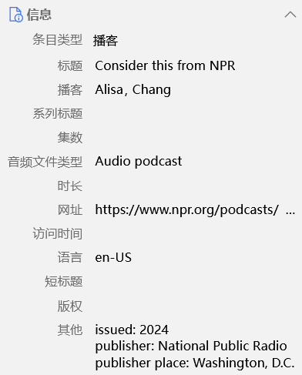

手动填写出版者、地点和日期

音频文件类型填写“audio podcast”

## 百科引用

### 中文文献

[Lv, Z.-Y.]吕振雨，（2024），中秋节，载于百度百科。2024年9月17日，https://baike.baidu.com/item/%E4%B8%AD%E7%A7%8B%E8%8A%82/128234?fromModule=home_hotspot

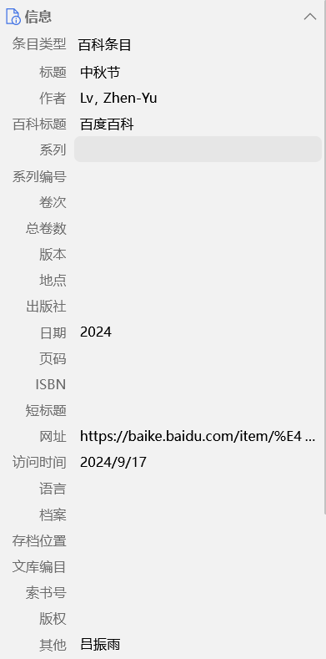

填写网址和访问时间

### 英文文献

Five Pebbles. (2024). *In Official Rain World Wiki*. Retrieved September 17, 2024, from https://rainworld.miraheze.org/wiki/Five_Pebbles

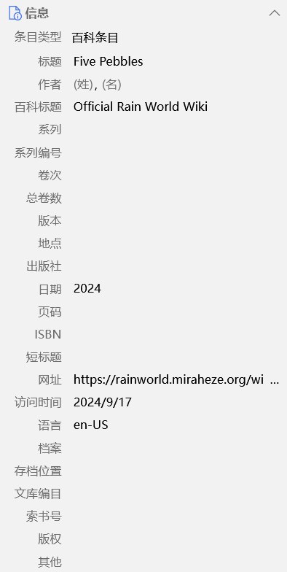

访问日期

如果没有作者就不填

## 电脑程序

### 中文文献

[Chen, J.-H.]陈俊豪，（2024），格式工厂（5.17版本），计算机软件。上海：暇光软件科技。http://pcfreetime.com/formatfactory/CN/index.html

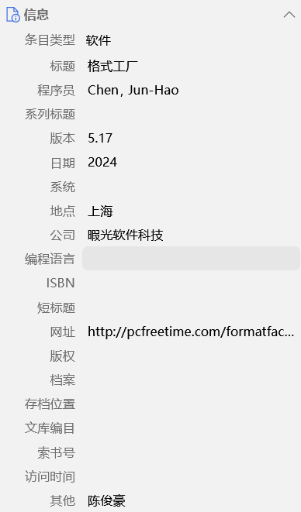

版本

### 英文文献

Anthony, L. (2024). *AntConc* (Version 4.3.0) [Computer software]. Tokyo, Japan: Waseda University. Retrieved from https://www.laurenceanthony.net/software/antconc/

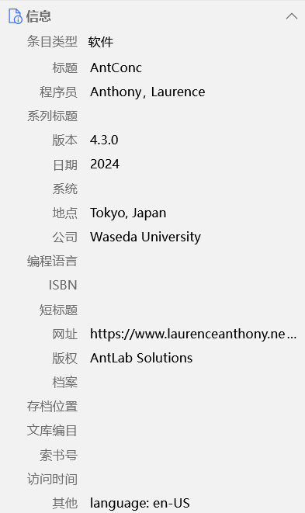

务必填写language信息

## 学位论文

### 中文文献

[Yang, C.]杨晨，（2013），冷酷与温情的纠缠——刘慈欣科幻小说矛盾性分析，硕士学位论文，四川外国语大学。

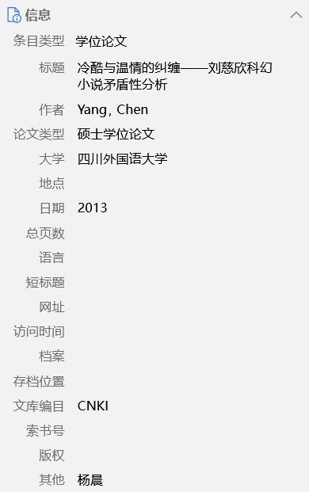

### 英文文献

Knox, J. S. (2009). Multimodal discourse on online newspaper home pages: A social-semiotic perspective [Doctoral dissertation]. The University of Sydney.

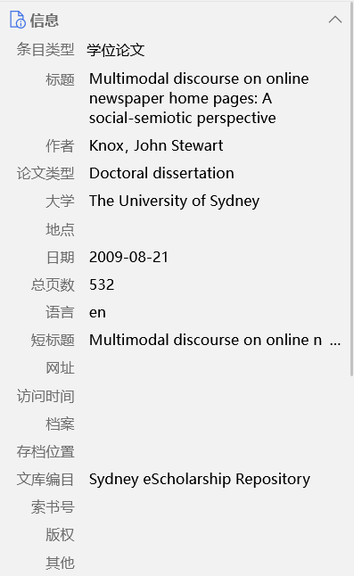

## 机构文章

### 中文文献

[Communist Party Network]共产党员网，（2024年9月11日），为民族复兴锻造更加坚强有力的领导力量——新中国成立75周年党的建设成就综述。共产党员网。2024年9月17日，<https://www.12371.cn/2024/09/11/ARTI1726016919965226.shtml>

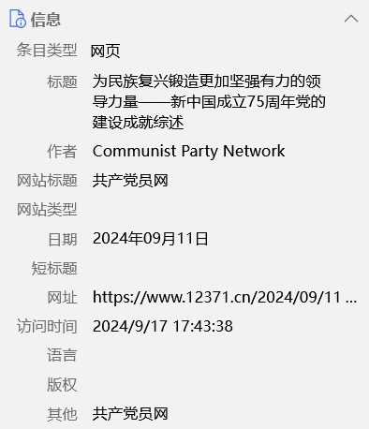

中国机构的中文名

机构作者单栏填写，中国机构填翻译后的名字

### 英文文献

U. S. Census Bureau. (2006). *Statistical abstract of the United States*. Washington, DC: Government Printing Office.

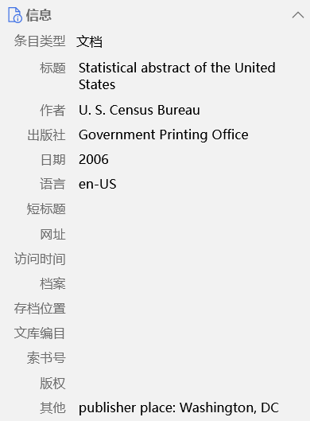

## 会议论文

### 中文文献

[Zhan, H.]詹虎，（2021），中国空间站巡天空间望远镜介绍，《中国天文学会2021年学术年会摘要集》，1。

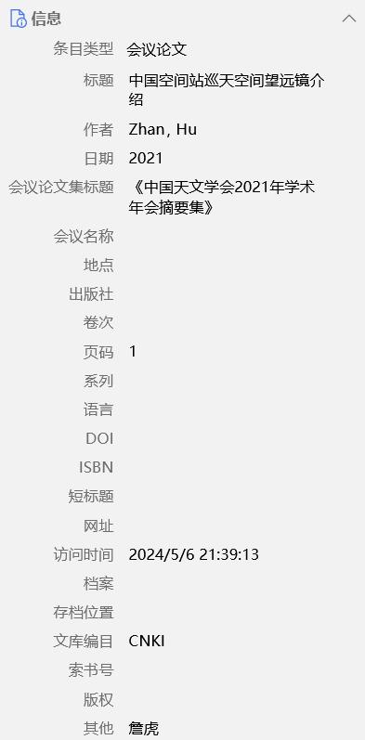

### 英文文献

Albright, M. (1991). The role of the United States in Central Europe. *Proceedings of the Academy of Political Science*, 38(1), 71–84. doi: 10.2307/1173814

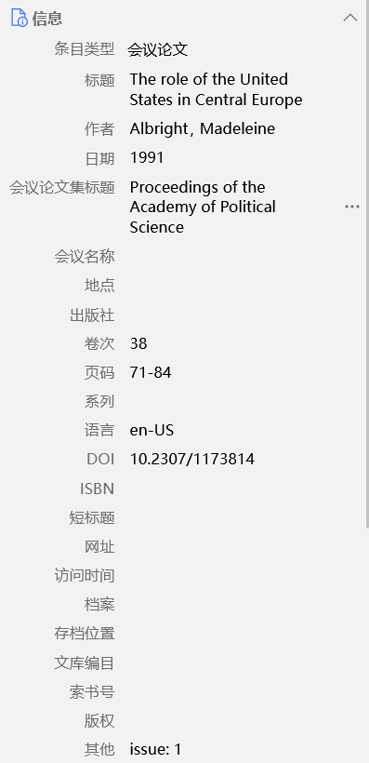

手动填写期号

## 期刊文章

### 中文文献

[Song, Y.-L., Zhao, Y.-T., Liu, Z.-M., Wang, J.-J., Li, X.-Y., Wang, H., … Zhao, J.]宋一乐、赵雅婷、刘卓苗、王建军、李欣雨、王昊......赵建，（2024），微纳米塑料在典型日用塑料制品使用过程中的释放规律及机制，《科学通报》，69(13)，1759–1776。

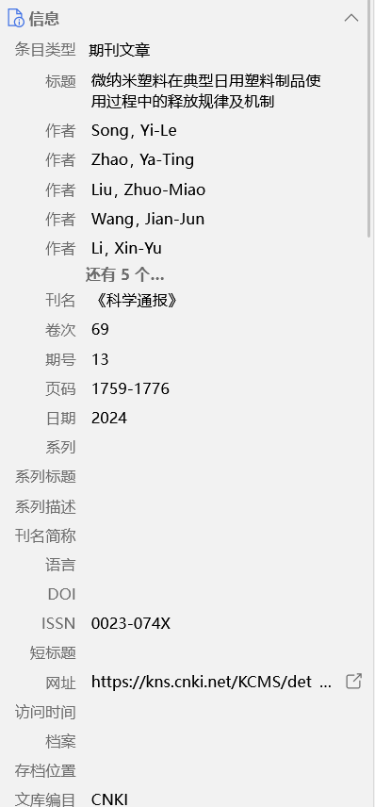

作者超过7人时，拼音填写完整，中文只填写前六位和最后一位

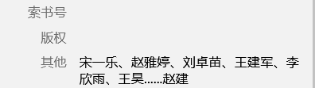

### 英文文献

O’Reilly, M., Kiyimba, N., Nina Lester, J., & Muskett, T. (2020). Reflective interventionist conversation analysis. *Discourse & Communication*, 14(6), 619–634. doi: 10.1177/1750481320939710

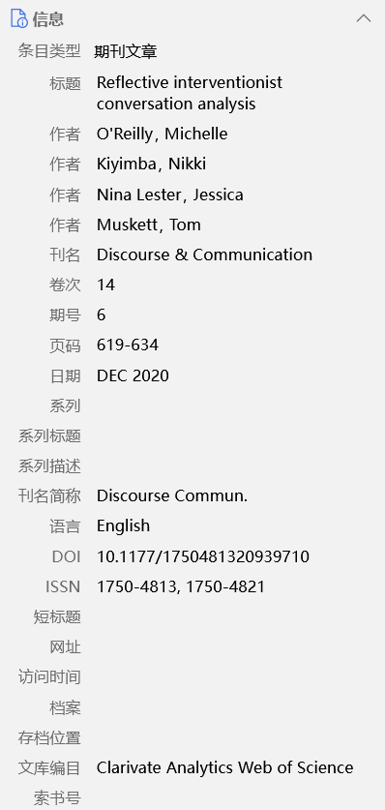



## 艺术品（实体）

### 中文

[Ai, S.-Z.]艾石之，（1966），《雪线运输》（油画）。中国，北京，中国美术馆。

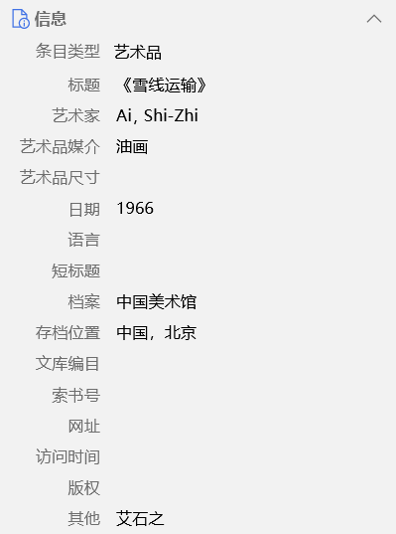

档案填写艺术馆或博物馆的名称

存档位置填写国家和城市

艺术品媒介填写对应的类型

### 英文

Blarenberghe, H. J. van. (1773). *The outer harbor of brest* [Oil painting]. The Metropolitan Museum of Art, New York, NY, United States.

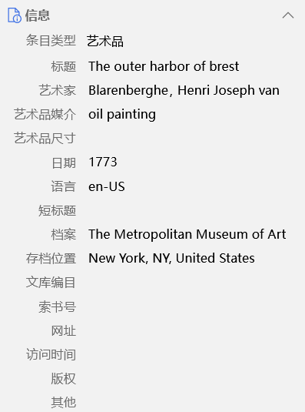

英文城市在前，国名在后

## 艺术品（虚拟）

### 中文

[Fan, W.-N.]范文南，（2023），《致未来的陌生人》（绘画）。GGAC数字艺术平台。https://www.ggac.com/work/detail/402339

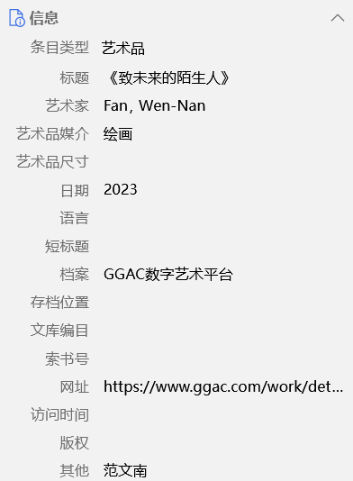

网站链接

填写发布艺术品的网站

### 英文

Jackson, Z. (2024). *A fox sitting behind the grass on a meadow* [Photograph]. Pexels. Retrieved from https://www.pexels.com/photo/a-fox-sitting-behind-the-grass-on-a-meadow-27034673/

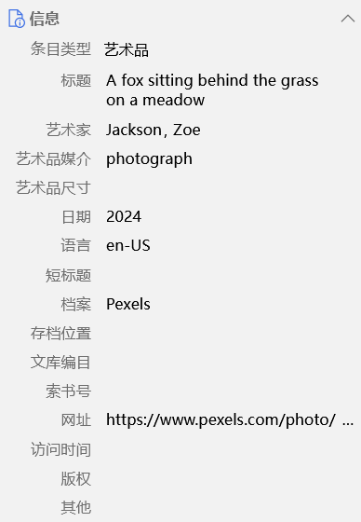

## 电影

### 中文

[Wan, L.-M., & Tang, C. (Directors)]万籁鸣、唐澄（导演），（1961），《大闹天宫》。上海：上海美术电影制片厂。

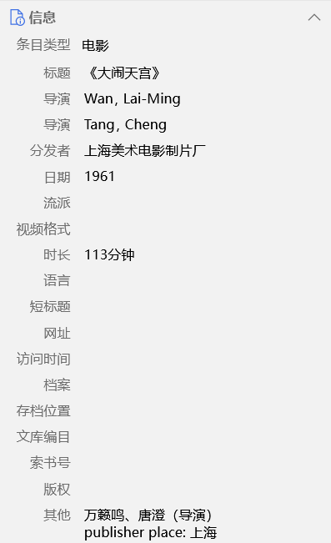

手动填写出版商地址

### 英文

Moore, T., & Stewart, R. (Directors). (2020). *WolfWalkers*. California: Apple Original Films; Kilkenny: Cartoon Saloon; Luxembourg: Mélusine Productions.

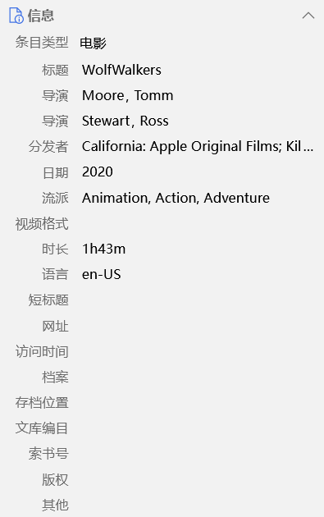

对于存在多个发布者的作品，目前的方案是将他们全部填在“分发者”中，并以分号分隔

## 电视剧

### 中文

[Yang, J. (Executive Producer)]杨洁（监制），（1982–1988），《西游记》，电视连续剧。北京：中国电视剧制作中心。

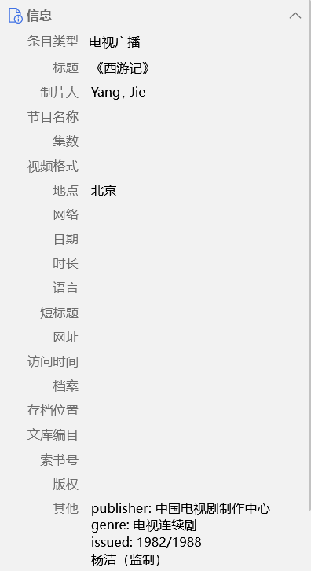

对于一边拍摄，一边放映的作品，如82版《西游记》直到1988年才拍完最后一集，期间一直在电视上播出，这部作品的时间应当填写为“1982/1988”，这种时间格式只有填在“其他”栏中才会生效

手动填写类型

手动填写发布者

笔者在代码中借用了制片人(producer)来作为监制(executive producer)，填写时请注意

### 英文

Jackie, C., Willie, C., Brian, G., Jeff, K., Solon, S., Duane, C., … Jean, M. (Executive Producers). (2000–2005). *Jackie Chan adventures* [Television series]. California: Adelaide Productions, Inc.

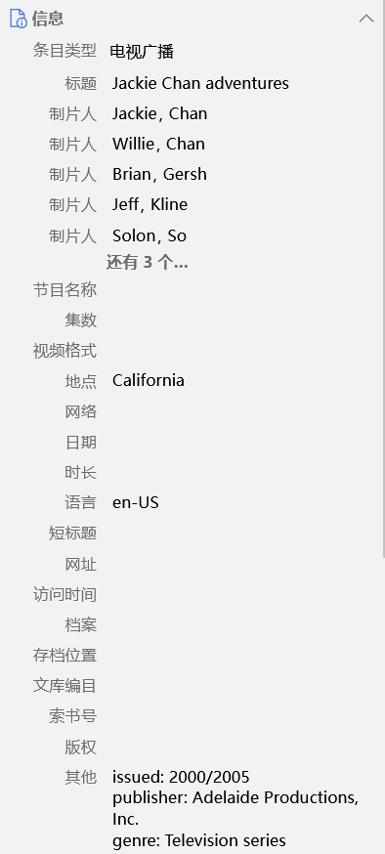

## 电视栏目的一期

### 中文

[Guan, H.-Y. (Writer), & Tian, Y.-L. (Director)]关宏怡（编剧）、田玉龙（导演），（2021年12月28日），反向侦察，电视栏目，载于贺亚莉、吴晓斌（监制），《今日说法》。北京：中央广播电视总台。

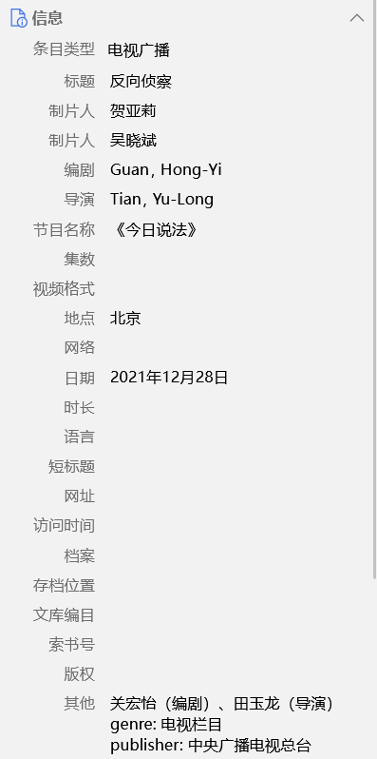

手动填写类型和发布者

制片人(监制)直接填中文

### 英文

Attenborough, D. (Writer), & Fothergill, A. (Director). (2001). Ocean world (Season1, Episode1) [TV show episode]. In A. Fothergill (Executive Producer), *The Blue Planet*. London: British Broadcasting Corporation.

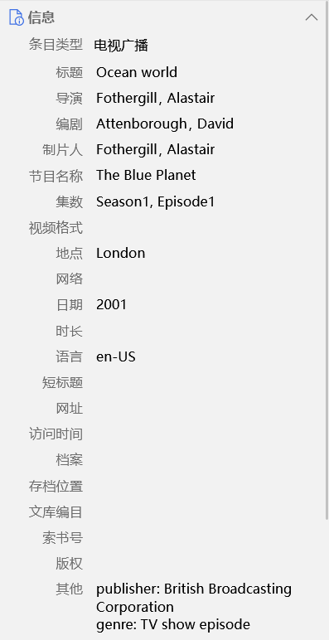

集数

## 音乐

### 中文

[Gu, J.-H., & Deng, W.-X.]顾嘉辉、邓伟雄，（1983），铁血丹心，由罗文、甄妮表演的音乐。载于《射雕英雄传》。香港：百代唱片。

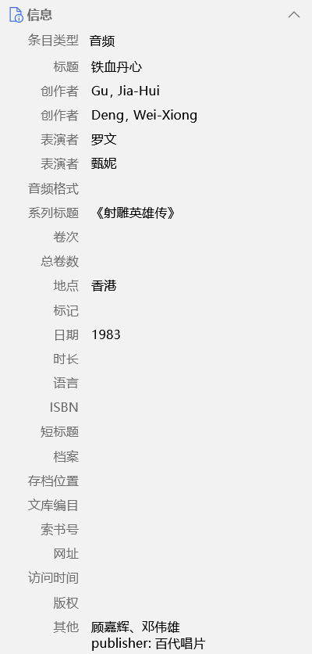

作词、作曲人填拼音

手动填写发布者

歌手、乐团的名称直接写中文

### 英文

Waldetoft, A. (2016). In search of life [Song recorded by Brandenburg State Orchestra & Budapest Film Orchestra]. On *Stellaris (original game soundtrack)*. Stockholm: Paradox Interactive.

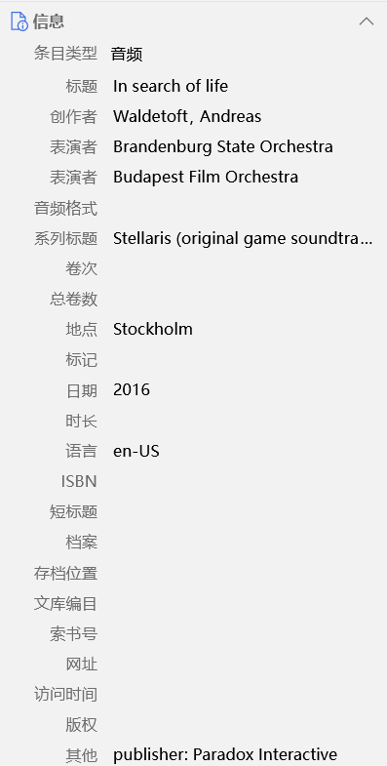

## 没有作者的文献

### 中文

[Basis of Environmental science]《环境科学基础》，（2023）。北京：科学出版社。

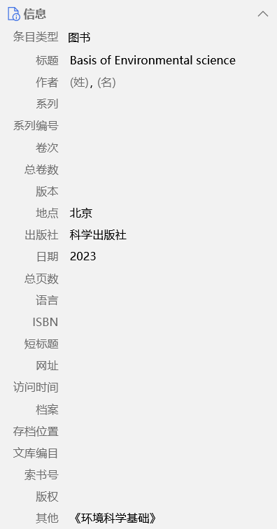

中文原标题

标题填英文

### 英文

A study on the impact of climate change. (2023). *Environmental Research*, 45(2), 123–145.

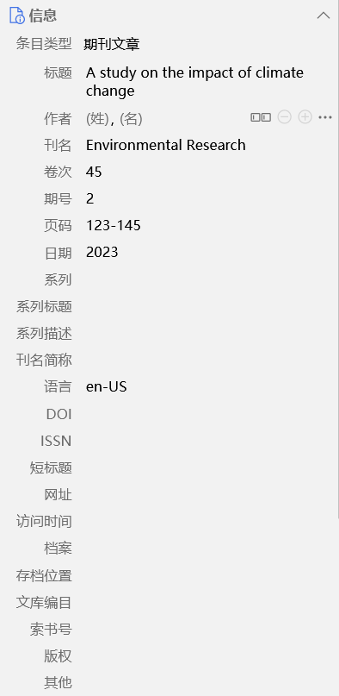

# 在Word中插入引注和参考文献

## “添加引注”对话框的设置

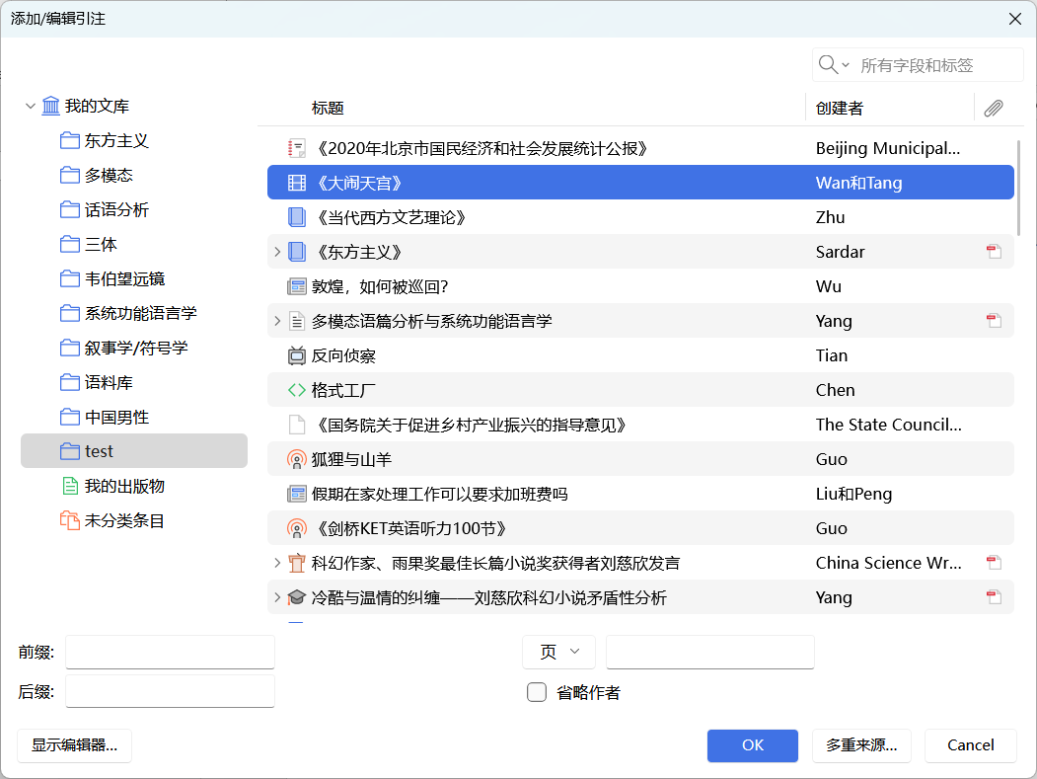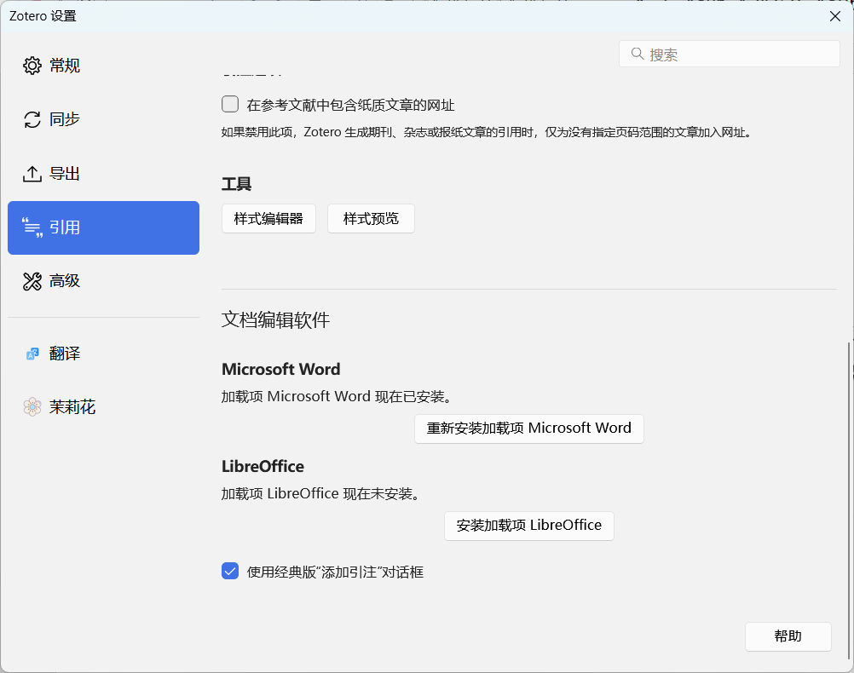Zotero内置两种样式的“添加引注对话框”，新版为搜索框样式，旧版为列表样式，可通过在设置页面中勾选或不勾选“使用经典版‘添加引注’对话框”来切换。

*旧版（列表样式）

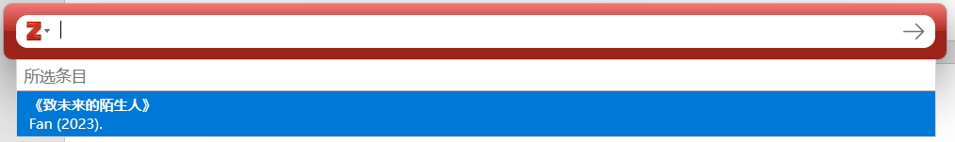

*新版（搜索框样式）

## 为Word安装Zotero加载项

Zotero加载项的功能是在Word文档中按规定的格式添加引注和参考文献，Zotero在首次启动时会自动为Microsoft Word安装加载项，此后Word导航栏中会出现名为“Zotero”的选项卡，如果没有安装成功，则可以在Zotero设置页面再次安装。

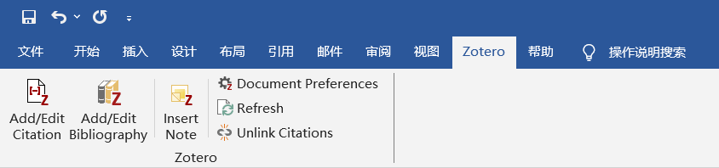

*Word中的Zotero加载项选项卡

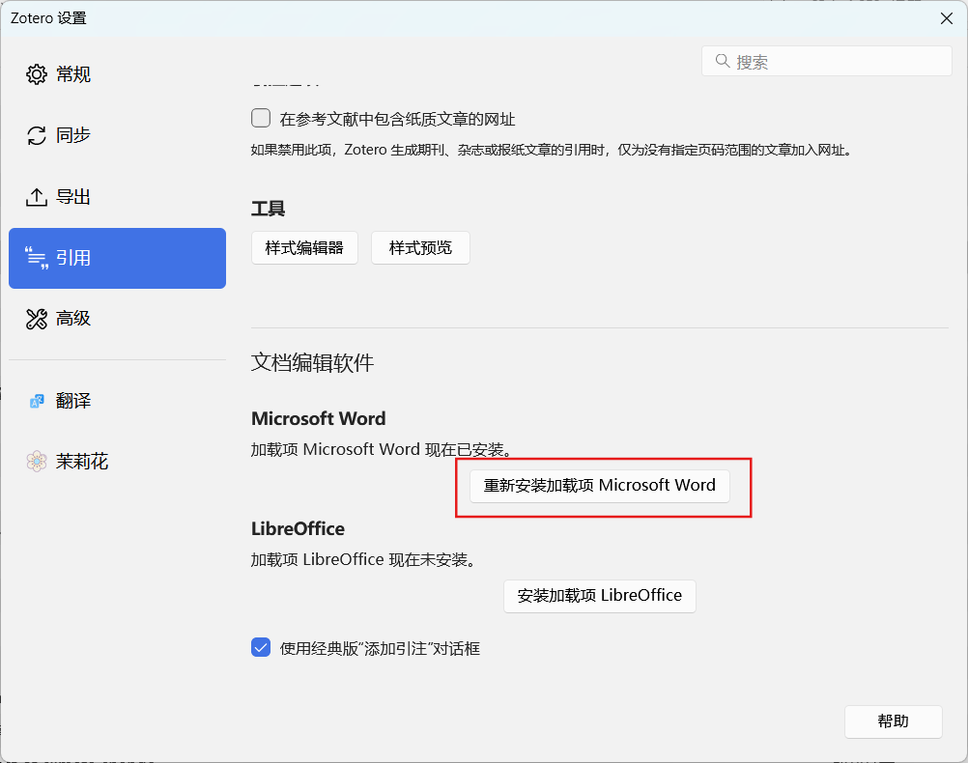*点击按钮可以重新安装加载项

注意，如果你使用金山WPS，安装Zotero加载项的步骤略有不同，详请参考<https://zotero-chinese.com/user-guide/wps-plugin>。

## 插入引注和参考文献（适用于Word和WPS）

#### 设定格式偏好

首先打开Zotero软件，然后用Word或WPS打开一份需要插入引注的文档，在“Zotero”选项卡中点击“Document Preferences”，打开“Zotero文档首选项”对话框；

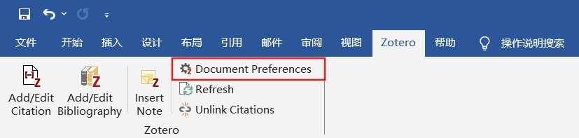

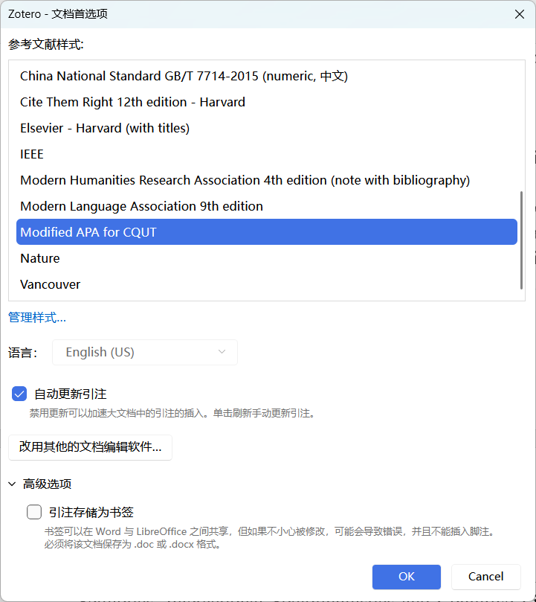 选中“Modified APA for CQUT”作为参考文献样式，点击“OK”确定；

#### 插入单个引注

*此处以旧版对话框为例

在文档中将光标定位到需要插入引注的地方，然后点击“Zotero”选项卡中的“Add/Edit Citation”按钮，打开“添加/编辑引注”对话框，选中要在此处引用的文献，点击“OK”即可插入引注；

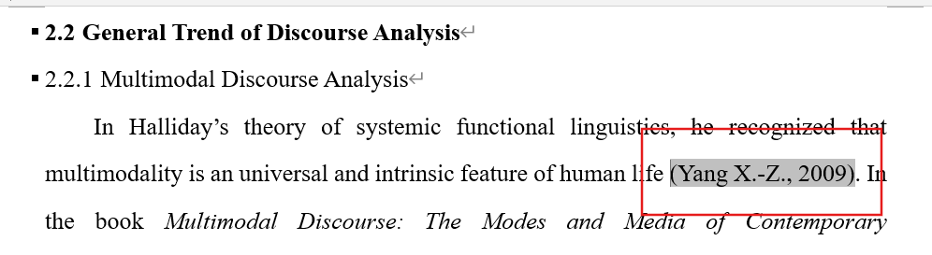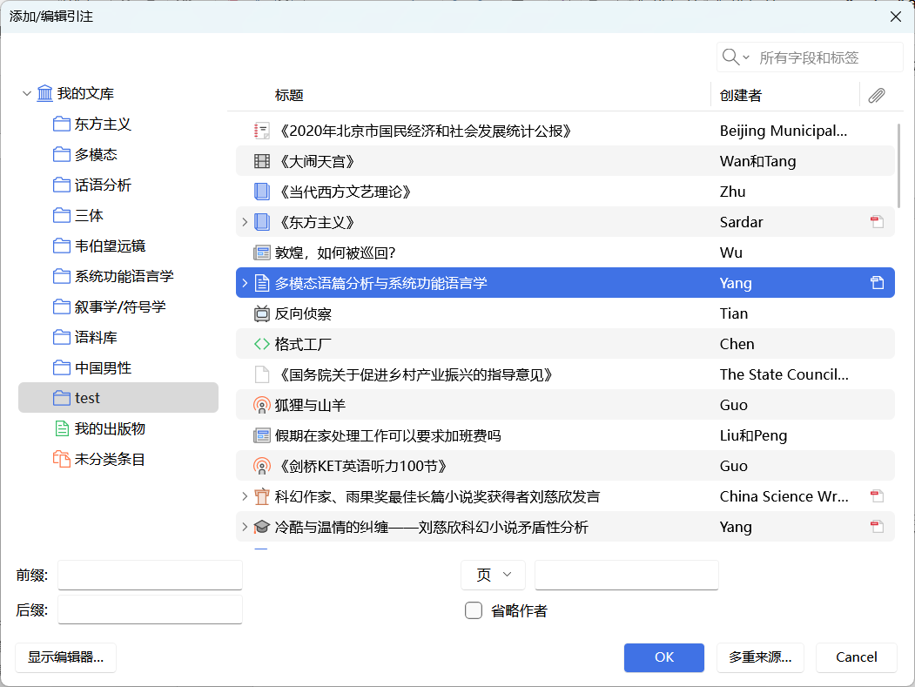

#### 插入多个引注

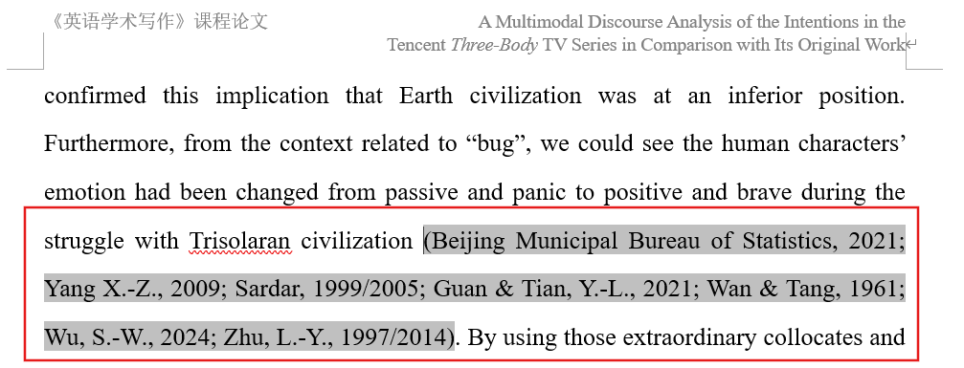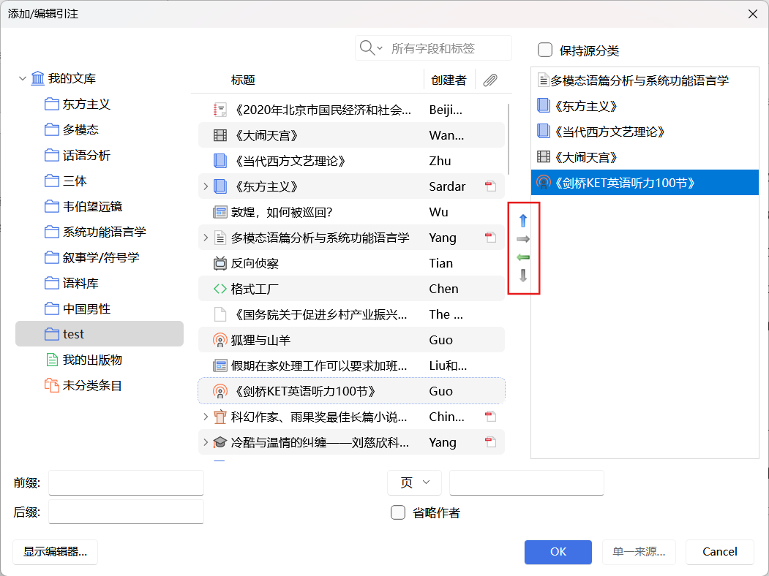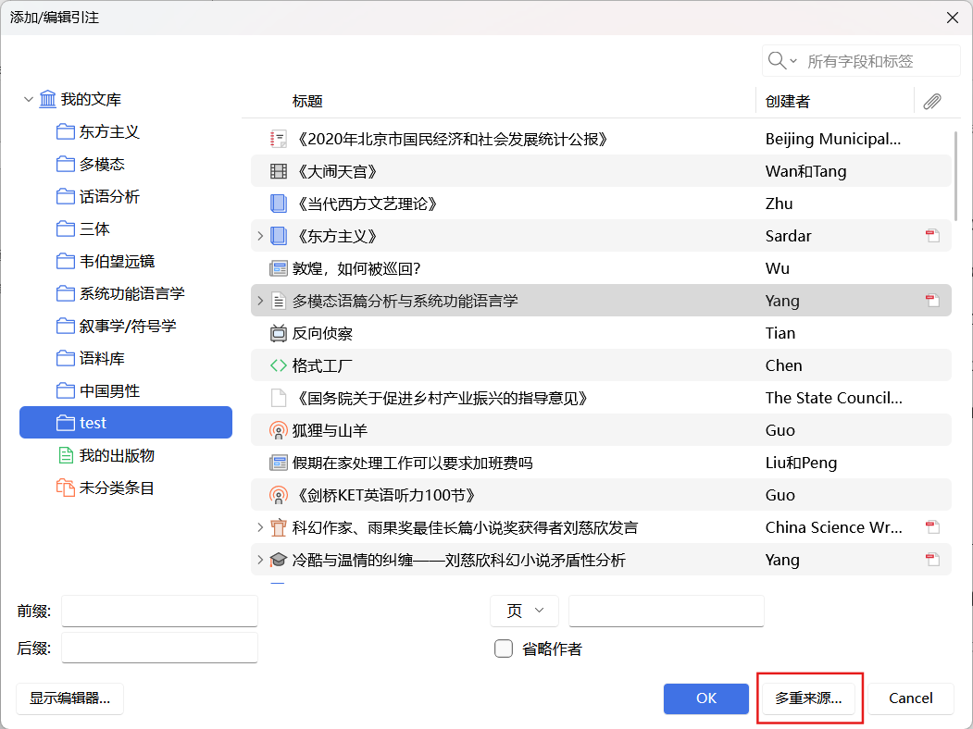在“添加/编辑引注”对话框中点击“多重来源”即可选择多个文献插入在同一位置，点击“OK”确定（左箭头移除，右箭头添加，上下箭头调整顺序）；

#### 个性化引注

在“添加/编辑引注”对话框中可对某一处引注进行具体的设置，如前缀（添加“as cited in”）、省略作者（只显示年份）、引用具体位置（页码、表格、插图、章节等）。

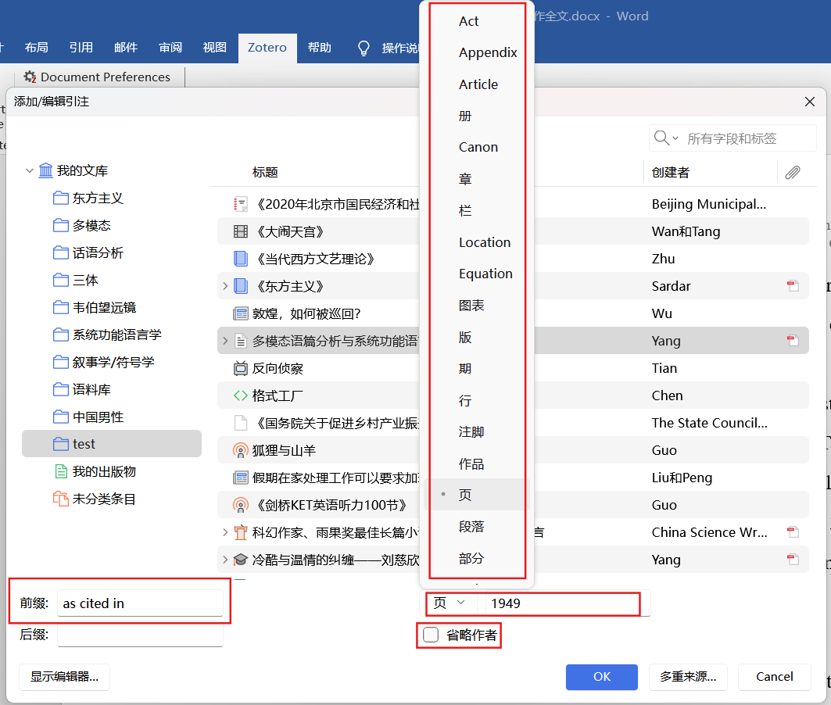

#### 生成参考文献列表

将光标定位到需要列出参考文献的位置，点击“Zotero”选项卡中的“Add/Edit Bibliography”按钮，稍等片刻，即可看到按规定样式生成的参考文献列表。

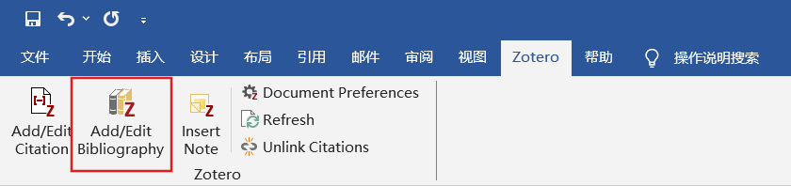

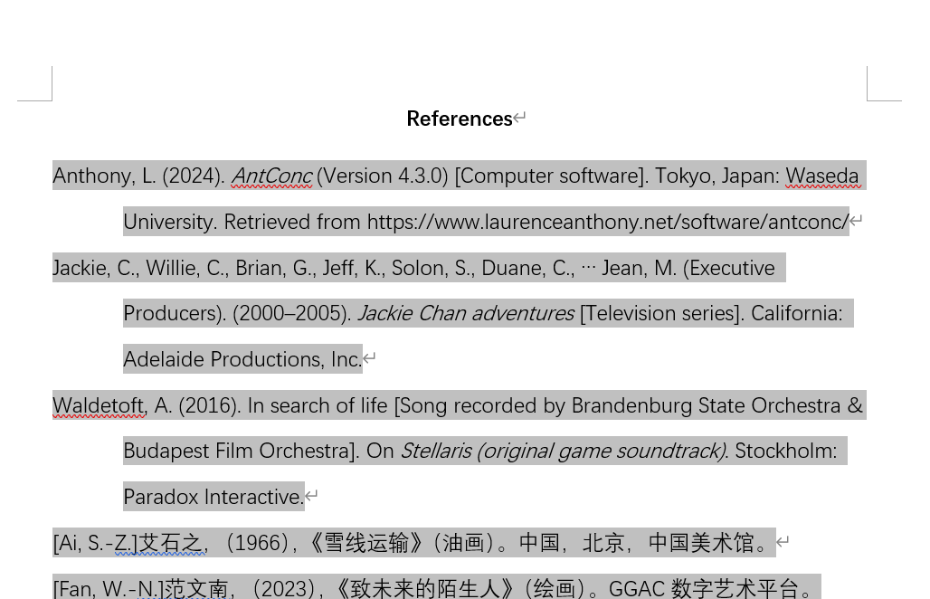

#### 刷新引注和参考文献

当你在Zotero文献库中对已经添加引注的文献条目做了修改，你需要在Word文档中点击“Zotero”选项卡中的“Refresh”按钮来刷新引注，使你的修改应用到这篇文档中。

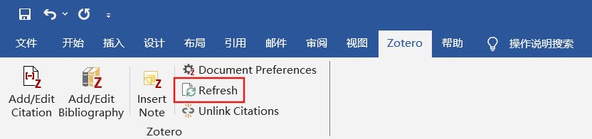

## 定稿

如果把光标定位到一处由Zotero生成的引注或参考文献，会发现它有灰色的底纹，因为它不是单纯的文字，还包含有关于此处引注的详细信息和一些代码，以便用户通过Zotero来编辑它。

用鼠标拖选一处引注，然后右键单击，在弹出的菜单中点击“切换域代码”即可看到这些信息和代码，它们同样存储在这份Word文档中，如果用这份未经处理的文档查重，那么查重率会比真实水平更高，还可能引发其他的问题。

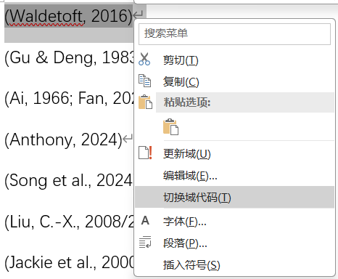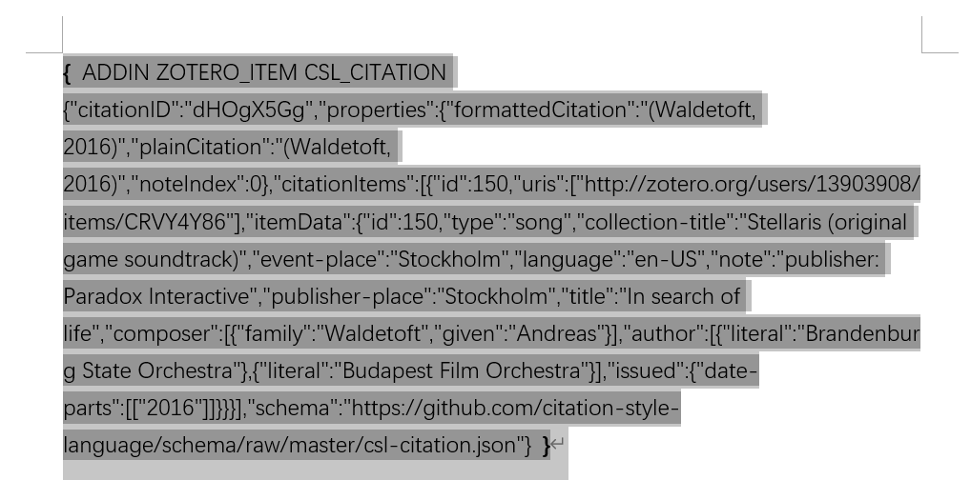

解决方法是将这份文档另存为一份，并且为两份文件取容易区分的名字，如“草稿”和“定稿”；

“草稿”保持原样，以便日后修改并继续使用Zotero的“添加引注”功能；

而在“定稿”文档中，需要点击“Zotero”选项卡中的“Unlink Citations”按钮来删除这些额外信息和代码，之后，引注和参考文献列表将转换为纯文字形式，你将无法在这份文档中使用Zotero修改以往添加的引注和参考文献；

经过上述处理的“定稿”文档才可用于查重和提交。

